Дисплей покупателя на основе TFTLEDмонитора PD970-IT
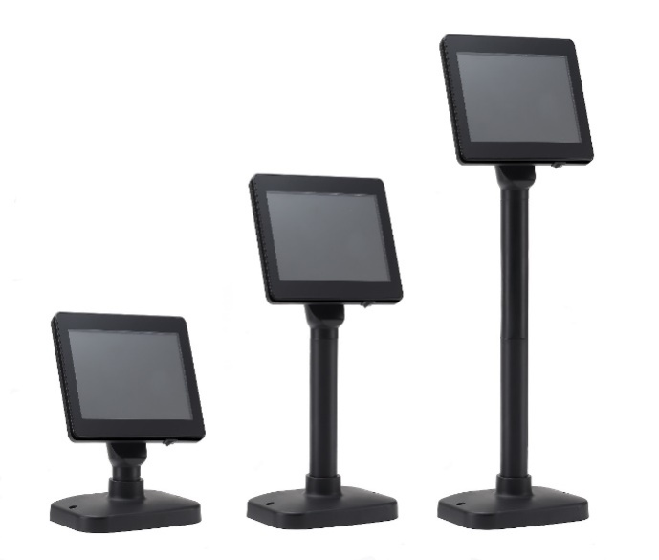
Дисплеи покупателя входят в состав POS систем и предназначены для контроля работы кассира покупателем. Дисплеи применяются в сфере торговли, на расчетно-кассовых узлах. На дисплее отображается полезная для покупателя информация, такая как: цена, наименование, вес, общая стоимость приобретаемых товаров.

ПРИМЕНЕНИЕ:
Дисплей покупателя – это тот минимальный комфорт, который каждый уважающий себя и своих клиентов магазин должен создать для своих покупателей. Использование на кассах дисплеев позволит лучше расположить вашего покупателя к магазинуи вызвать у него доверие.
В процессе сканирования товара сканером штрих-кодов на экран дисплея выводится информация о товаре, а также суммируется и выводится на экран общая стоимость всех товаров. Дисплей покупателя на основе монитора, может выводить любую буквенно-цифровую и графическую информацию в разрешении 1024*768.
Дисплеи покупателя – это пассивные устройства, которые различается по следующим параметрам:
- По типу экранов: бывают вакуумно-флуоресцентные и жидкокристаллические
- Регулировка наклона: наличие возможности настройки угла наклона и высоты
- Разъемы подключения: может быть подключен к POS системе через порты RS-232 или USB, HDMI, VGA.
- В зависимости от модели дисплей может комплектоваться подставкой

КАКУЮ ИНФОРМАЦИЮ МОЖНО ОТОБРАЗИТЬ НА ДИСПЛЕЕ?
Кроме основной, базовой информации – цены, наименования и веса товара, на дисплее покупателя можно отобразить:
- Размер скидки на товар
- Сумма сдачи покупателю
- Общая, итоговая сумма
- Различная информация рекламного характера
- Сообщения типа «Спасибо за покупку» или «Свободная касса»

НА ЧТО ОБРАТИТЬ ВНИМАНИЕ ПРИ ВЫБОРЕ
Чтобы сделать правильный выбор и подобрать дисплей, который точно подойдет под ваши нужды и имеющуюся POS-систему, обратите внимание на возможности дисплея:вакуумно-флуоресцентные и жидкокристаллические дисплеи выводят только одну или несколько строк буквенно-цифровой информации, в то время как дисплей на основе монитора позволяет выводить цветную графику в разрешении до 1024*768 пикселей.

ТЕХНИЧЕСКИЕ ВОЗМОЖНОСТИ:
Кроме того, что дисплей покупателя должен качественно отображать всю необходимую информацию, он должен быть легок и удобен в установке. При выборе обращайте внимание на:
- Подключение. Необходимо выбрать тот дисплей, тип подключения которого поддерживается вашей компьютерно-кассовой системой. Сегодня дисплеимогутоснащатсяследующимиинтерфейсами: USB, RS-232, HDMI, VGA.
- Питание дисплея может быть осуществленноот блока питанияили через USB.
- Гибкость установки. Если у дисплея будет возможность регулировки по высоте, наклону и повороту, то вам будет легче расположить его так, чтобы он был максимально удобен покупателю.
- Совместимость. Перед покупкой стоит выяснить, работу с какими кассовыми программами поддерживает дисплей, и есть ли у него все необходимые драйверы для работы с вашей POS-системой.

МАТЕРИАЛ КОРПУСА, ЦВЕТ
Дисплеи могут изготавливаться как из пластика, так и из металла. Обычно дисплеи выпускаются в двух цветах: бежевых и черных. Цвет подбирается либо под общий цвет кассового узла, или под цвет уже имеющейся POS системы.

Размердисплея | 9.7”
Интерфейс | VGA, HDMI
Разрешение | 1024х768
Источник питания | ТОЛЬКО USB 5V
Область отображения | 16:9
Тип дисплея | TFT-LEDLCD высокой яркости 450 nit (цифровая панель)
Подсветка | cветодиодная
Стойка | Опция, регулируемая по высоте
Длина кабеля подключения | Около 120-140 см (в зависимости от высоты стойки)

